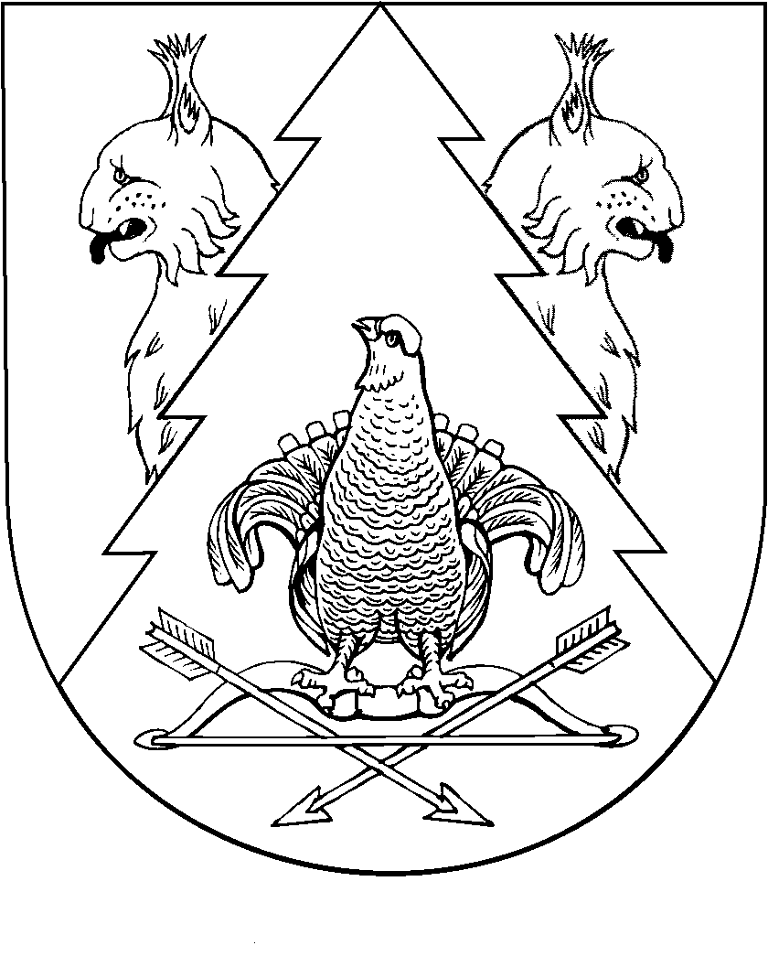
НЕЖНУР ЯЛ  ПОСЕЛЕНИЙЫН  АДМИНИСТРАЦИЙ |  | АДМИНИСТРАЦИЯ  НЕЖНУРСКОГО  СЕЛЬСКОГО ПОСЕЛЕНИЯ
ПУНЧАЛ |  | ПОСТАНОВЛЕНИЕ

от «25» мая 2015 года № 9

Об утверждении Административного регламента предоставления муниципальной услуги «Предоставление земельных участков» на территории муниципального образования «Нежнурское сельское поселение»

Руководствуясь Конституцией Российской Федерации;
Конституцией Республики Марий Эл;
Федеральными законами:
- от 06.10.2003 № 131-ФЗ «Об общих принципах организации местного самоуправления в Российской Федерации»;
- от 27.07.2010 № 210-ФЗ «Об организации предоставления государственных и муниципальных услуг»;
- от 02.05.2006 № 59-ФЗ «О порядке рассмотрения обращений граждан Российской Федерации»;
- от 27.07.2006 № 149-ФЗ «Об информации, информационных технологиях и о защите информации»;
- от 30.11.1994 № 51-ФЗ «Гражданским кодексом Российской Федерации» (часть 1);
- от 29.12.2004 № 190-ФЗ «Градостроительным кодексом Российской Федерации»;
- от 29.12.2004 № 191-ФЗ «О введении в действие Градостроительного кодекса Российской Федерации»;
- от 25.10.2001 № 137-ФЗ «О введении в действие Земельного кодекса Российской Федерации»
- от 25.10.2001 № 136-ФЗ «Земельным кодексом Российской Федерации»;
- от 21.07.1997 № 122-ФЗ «О государственной регистрации прав на недвижимое имущество и сделок с ним»;
- от 24.07.2007 № 221-ФЗ «О государственном кадастре недвижимости»;
- от 11.06.2003 № 74-ФЗ «О крестьянском (фермерском) хозяйстве»;
- от 24.07.2002 № 101-ФЗ «Об обороте земель сельскохозяйственного назначения»;
-от 07.07.2003 № 112-ФЗ «О личном подсобном хозяйстве»;
Законом Республики Марий Эл:
- от 04.12.2003 № 48-З «О регулировании отношений в сфере оборота земель сельскохозяйственного назначения в Республике Марий Эл»;
Приказом Министерства экономического развития Российской Федерации от 12.01.2015 г. №1 «Об утверждении перечня документов, подтверждающих право заявителя на приобретение земельного участка без проведения торгов»;
Уставом МО «Нежнурское сельское поселение»;
иными нормативными правовыми актами Российской Федерации, Республики Марий Эл и муниципального образования «Нежнурское сельское поселение», регламентирующими порядок предоставления земельных участков в муниципальном образовании «Нежнурское сельское поселение»,
администрация Нежнурского сельского поселения п о с т а н о в л я е т :
1. Утвердить Административный регламент предоставления муниципальной услуги «Предоставление земельных участков» на территории муниципального образования «Нежнурское сельское поселение».
2. Настоящее постановление опубликовать на сайте и обнародовать на информационном стенде администрации Нежнурского сельского поселения.

Глава администрации  Нежнурского сельского поселения | В.Л.Левашова

